**Cài đặt Flume**

1. **Tải file tar.gz và giải nén**

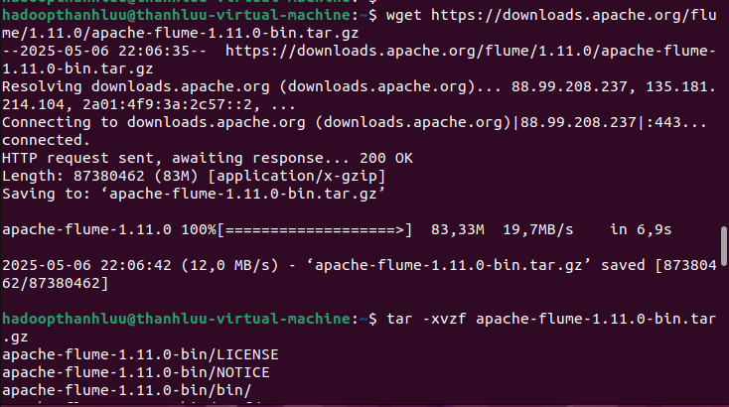

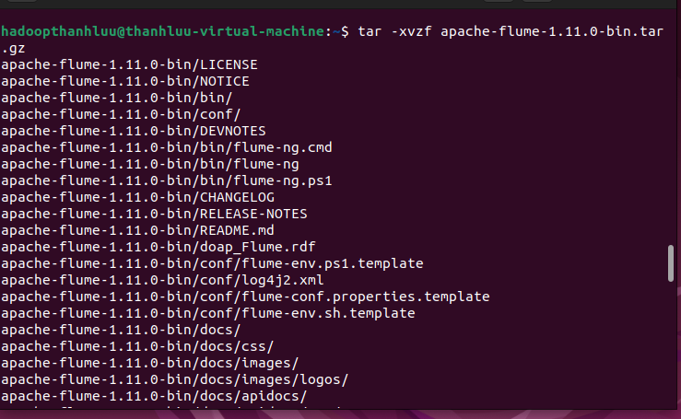

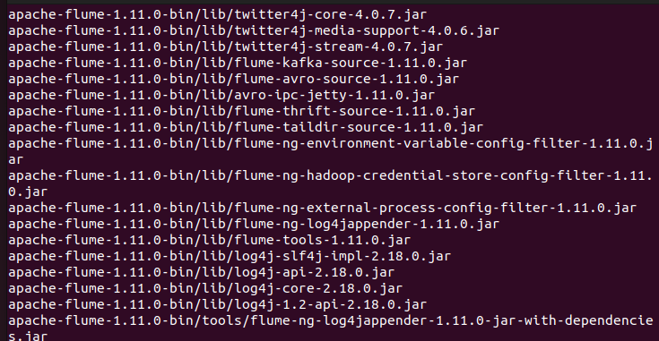

1. **Chuyển file và thiết lập biến môi trường cho flume**

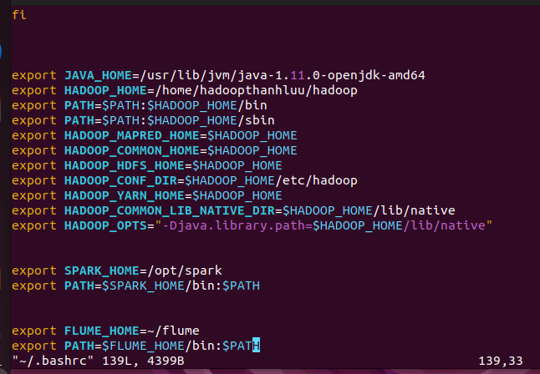

1. **Kiểm tra xem cài đặt thành công hay không**

